动量练习题(2016.9.2)
一、选择题(在每小题给出的四个选项中，有的只有一个选项正确，有的有多个选项正确，)
1．下列说法中可能正确的是( )
A．物体受到的冲量大，末动量却小 B．力和时间的乘积大，但冲量却小
C．物体受到的冲量方向向右，动量改变的方向向左 D．很小的力可使物体动量改变很大
2．质量为M(包括沙子)的小车在水平地面上以速度v₀匀速向右运动，当车中的沙子从底部的漏斗中不断流下时(假定车受到的阻力不变)，车子的速度将( )
A．减小 B．不变
C．增大 D．无法确定
3．篮球运动员通常要伸出两臂迎接传来的篮球．接球时，两臂随球迅速收缩至胸前．这样做可以( )
A．减小球对手的冲量 B．减小球对手的冲击力
C．减小球的动量变化量 D．减小球的动能变化量
4．从距地面相同的高度，以大小相等的初速度抛出质量相等的甲、乙两球，甲球竖直上抛，乙球竖直下抛．不计空气阻力，两球最后都落在地面上，下列说法正确的是( )
A．两球的动量变化量及落地时的动量均相同
B．两球的动量变化量及落地时的动量均不相同
C．两球的动量变化量相同，但落地时的动量不相同
D．两球的动量变化量不相同，但落地时的动量相同
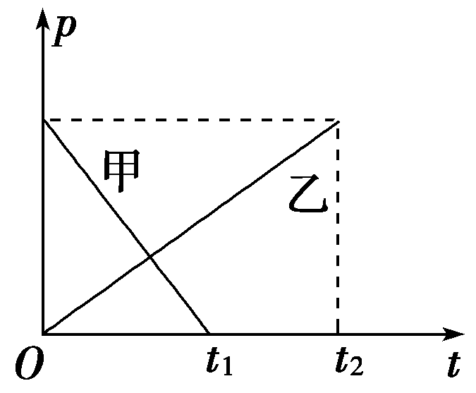
5．甲、乙两物体分别在恒力F₁、F₂的作用下，沿同一直线运动，它们的动量随时间变化的关系如图所示．设甲在时间t₁内所受的冲量为I₁，乙在时间t₂内所受的冲量为I₂，则( )
A．F₁>F₂，I₁＝I₂
B．F₁<F₂，I₁<I₂
C．F₁>F₂，I₁>I₂
D．F₁＝F₂，I₁＝I₂

6．A、B两球之间压缩一根轻弹簧，静置于光滑水平桌面上．已知A、B两球质量分别为2m和m.当用板挡住A球而只释放B球时，B球被弹出落于距桌边距离为s的水平地面上，如图所示．当用同样的程度压缩弹簧，取走A左边的挡板，将A、B同时释放时，B球的落地点距桌边距离为( )
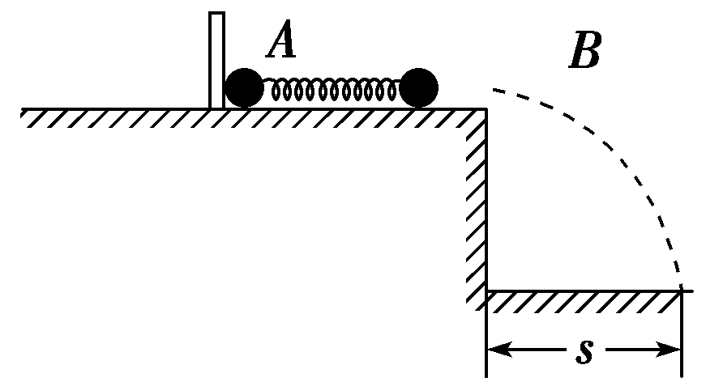
A．
B．s
C．s
D．s
7．一质量为2 kg的质点从静止开始沿某一方向做匀加速直线运动，它的动量p随位移s变化的关系式为p＝4(kg·m/s)，则关于此质点的说法错误的是( )
A．运动的加速度为2 m/s² B．2 s内受到的冲量为8 N·s
C．在相等的时间内，动量的增量一定相等 D．通过相同的位移，动量的增量可能相等
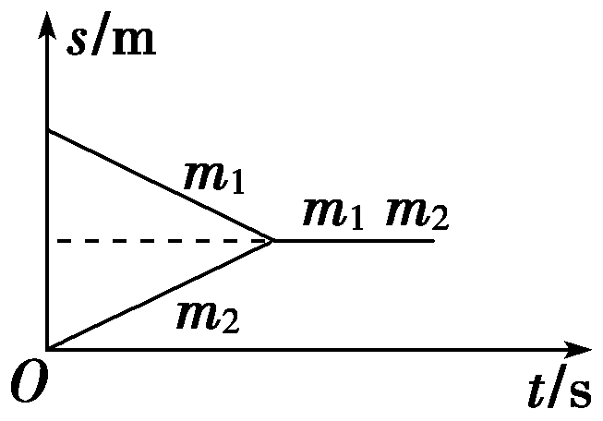
8．如图所示，是质量分别为m₁和m₂两物体碰撞前后的位移－时间图象（图中的三角形为等腰三角形），由图可知( )
A．两物体的动量相等
B．质量m₁大于质量m₂
C．碰后两物体一起做匀速直线运动
D．碰前两物体动量大小相等，方向相反
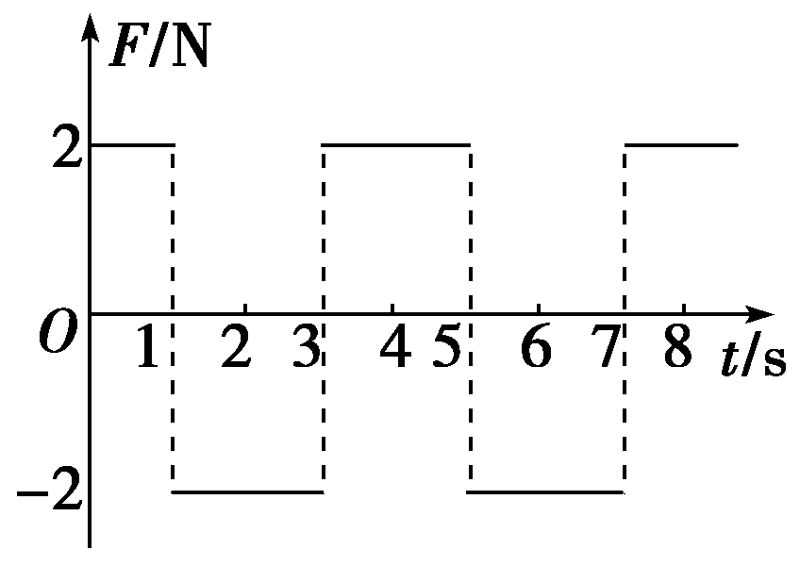
9．原先静止在光滑水平面上质量为2 kg的物块，受到一个水平力F的作用，F随时间变化的情况如图所示，则下列说法正确的是( )
A．F在前4 s内对物块做的总冲量为零
B．F在前6 s内对物块做的总冲量为零
C．第6 s末物块的动能为36 J
D．第6 s末物块的动量为12 kg·m/s
二、填空题
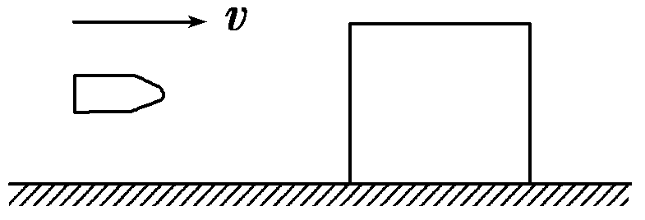
10．如图所示，质量为1 kg的铁块静止在光滑水平地面上，一颗质量为50 g的子弹以1000 m/s的速度射到铁块上，弹回的速度大小为800 m/s，则铁块获得的速度大小为________．
11．(2009年高考福建卷)一炮艇总质量为M，以速度v₀匀速行驶，从船上以相对海岸的水平速度v沿前进方向射出一质量为m的炮弹，发射炮弹后艇的速度为v′，若不计水的阻力，则下列各关系式中正确的是________．(填选项前的编号)
①Mv₀＝(M－m)v′＋mv ②Mv₀＝(M－m)v′＋m(v＋v₀)
③Mv₀＝(M－m)v′＋m(v＋v′) ④Mv₀＝Mv′＋mv
三、计算题(解答应写出必要的文字说明、方程式和重要的演算步骤，有数值计算的题，必须明确写出数值和单位)
12．质量m＝2 kg的物体，在大小恒定的水平外力F的作用下，沿水平面做直线运动，2 s末撤去外力F，其v－t图象如图所示．求：物体与水平面间的滑动摩擦力及水平外力F的大小．
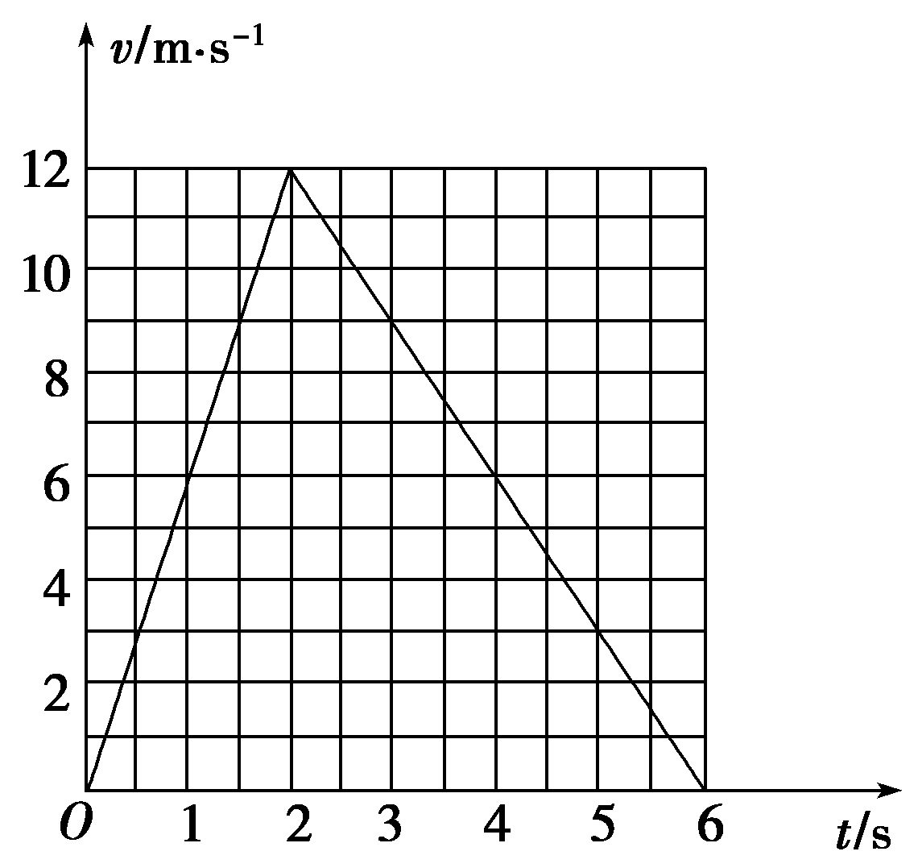
13．如图所示，质量为M，长为L＝1.0 m，右端带有竖直挡板的木板B静止在光滑的水平面上，一个质量为m的小木块(视为质点)A，以水平速度v₀＝4 m/s滑上B的左端，而后与右端挡板碰撞，最后恰好滑到木板B的左端，已知M/m＝3，并设A与挡板碰撞时无机械能损失，碰撞时间忽略．求：
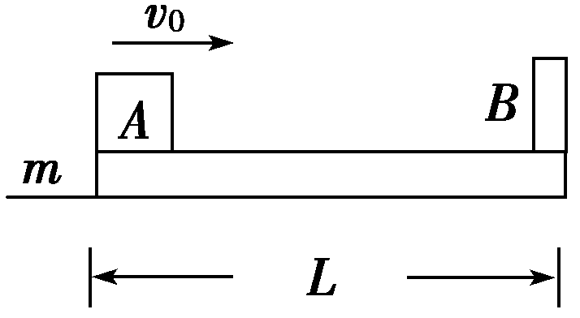
(1)A、B的最后速度；
(2)木块A与木板B之间的动摩擦因数．

14．如图所示，光滑水平面上静止放着长L=1.6m，质量为M=3kg的木块（厚度不计），一个质量为m=1kg的小物体放在木板的最右端，m和M之间的动摩擦因数μ=0.1，今对木板施加一水平向右的拉力F，（g取10m/s²）
F
(1)为使小物体不掉下去，F不能超过多少？
(2)如果拉力F=10N恒定不变，求小物体所能获得的最大动能？
(3)如果拉力F=10N，要使小物体从木板上掉下去，拉力F作用的时间至少为多少？

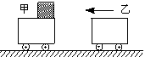
15．如图所示，甲车质量为m₁＝2kg，静止在光滑水平面上，上表面光滑，右端放一个质量为m＝1kg的小物体. 乙车质量为m₂＝4kg，以v₀＝5 m/s的速度向左运动，与甲车碰撞后，甲车获得v₁＝8 m/s的速度，物体滑到乙车上. 若乙车足够长，上表面与物体的动摩擦因数为μ=0.2，求：
(1)甲、乙两车碰后瞬间，乙车的速度；
(2)物体在乙车表面上滑行多长时间相对乙车静止？（取g＝10 m/s²）

参考答案：
1．解析：选AD.由I＝Ft＝Δp可知B错．而末动量大小与合外力冲量的方向有关．故A正确．动量变化方向与合外力的冲量方向相同，故C错．冲量的大小由作用时间和力共同决定，虽然力小但只要作用时间长，冲量仍然可以很大，故D正确．
2．答案：B
3．解析：选B.根据动量定理得F_{合}Δt＝Δp.接球时，两臂随球迅速收缩至胸前，因动量的改变量不变，则增长了接球时间，所以球对手的冲击力减小，故选项B是正确的．
4．解析：选D.设甲、乙两球的质量均为m，初速度大小均为v₀.由于不计空气阻力，两球距地面的高度相同，初速度大小相同，根据机械能守恒定律可知，两球落地时的速度相同，都为v，则两球落地时的动量相同．规定向下为正方向，甲、乙两球的动量变化量分别为：Δp_{甲}＝mv－(－mv₀)＝mv＋mv₀，Δp_{乙}＝mv－mv₀，甲球的动量变化量大于乙球的动量变化量．
5．解析：选A.由图知甲在时间t₁内与乙在时间t₂内的动量变化大小相等，即I₁＝I₂.由动量定理Δp＝Ft知Δp一定时，F与t成反比．∵t₁<t₂，∴F₁>F₂，故A对．
6．解析：选D.当用板挡住小球A而只释放B球时，根据能量守恒有：E_{p}＝mv，根据平抛运动规律有：s＝v₀t.当用同样的程度压缩弹簧，取走A左边的挡板，将A、B同时释放时，设A、B的速度分别为v_{A}和v_{B}，则根据动量守恒和能量守恒有：2mv_{A}－mv_{B}＝0，E_{p}＝×2mv＋mv，解得v_{B}＝v₀，B球的落地点距桌边距离为s′＝v_{B}t＝s，D选项正确．
7．解析：选D.由p＝mv，v²＝2as，v＝at得p＝m＝mat，比较可得加速度a＝2 m/s²，A对；由动量定理Δp＝p′－p＝ma(t′－t)＝maΔt，知B、C对．故选D.
8．解析：选D.从图象看，碰撞前s－t图象的斜率大小相等，即速度大小相等，又碰撞后都静止，所以由动量守恒可知，碰前两者动量等大反向，则m₁＝m₂，因此只有D正确．
9．解析：选AB.在F－t图象中，图线与时间轴之间的“面积”为力F的冲量，由图可知，在t＝4 s，t＝6 s时，物块的速度都为零．根据动量定理，F在前4 s内、前6 s内对物块做的总冲量都为零，第6 s末物块的动能、动量都为零．
10．答案：90 m/s
11．解析：动量守恒定律必须相对于同一参考系．本题中的各个速度都是相对于地面的，不需要转换．发射炮弹前系统的总动量为Mv₀；发射炮弹后，炮弹的动量为mv₀，船的动量为(M－m)v′，所以动量守恒定律的表达式为Mv₀＝(M－m)v′＋mv，正确选项为①.
答案：①
12．答案：6 N 18N
解析：根据动量定理有Ft₁－F_{f}t₂＝0，
由图知，t₁＝2 s，t₂＝6 s，所以F＝3F_{f}，
在0～2 s内， (F－F_{f})t₁＝mv－0，所以F·2＝2×12 N，
F＝18 N．F_{f}＝6 N.
13．答案：(1)1 m/s (2)0.3
解析：(1)A、B所组成的系统在作用过程中动量守恒，则mv₀＝(M＋m)v，
所以A与B的最后速度，v＝＝1 m/s.
(2)A与B相对滑动过程中，由于克服摩擦力，所以系统的动能不断转化为内能，由能量守恒可得：
mv＝(M＋m)v²＋2μmgL代入数据得μ＝0.3.
14．解析：（1）F=(M+m)a μmg=ma
F=μ(M+m)g=0.1×(3+1)×10N=4N
（2）小物体的加速度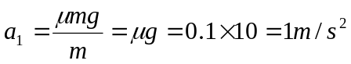
木板的加速度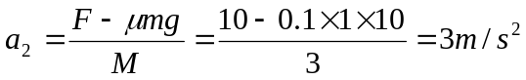
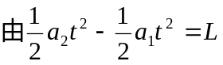解得物体滑过木板所用时间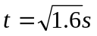
物体离开木板时的速度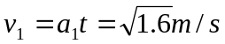 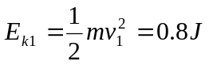
（3）若要F作用时间最短，则物体离开木板时与木板速度相同。设F作用的最短时间为t₁，物体在木板上滑行的时间为t，物体离开木板时与木板的速度为v
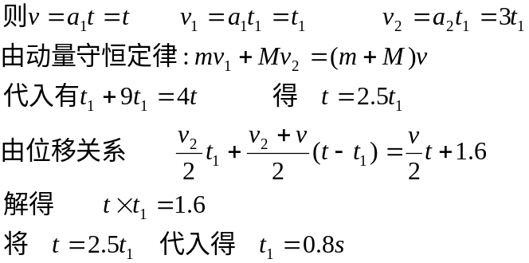
15．解析：（1）乙车与甲车碰撞过程中，小物体仍保持静止，甲、乙组成的系统动量守恒，
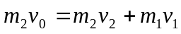
乙车速度为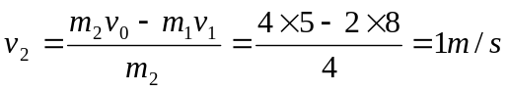，方向仍向左
（2）小物体m在乙上滑至两者有共同速度的过程中动量守恒：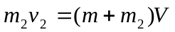
有 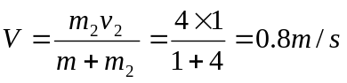，
对小物体m是作匀加速直线运动，应用牛顿第二定律得a=μg又有